Cinco siglos de la conquista de México

Ni leyenda negra, ni leyenda rosa. Vencer o morir presenta una visión renovada, ecuánime, fidedigna y llena de matices de uno de los acontecimientos más fascinantes y poliédricos, tan épico como trágico, de la Historia de la Humanidad como fue la conquista de México, desde el análisis de las complejas personalidades de sus protagonistas hasta la detalladísima descripción de los combates, desde el prisma de la “Nueva Historia Militar”.
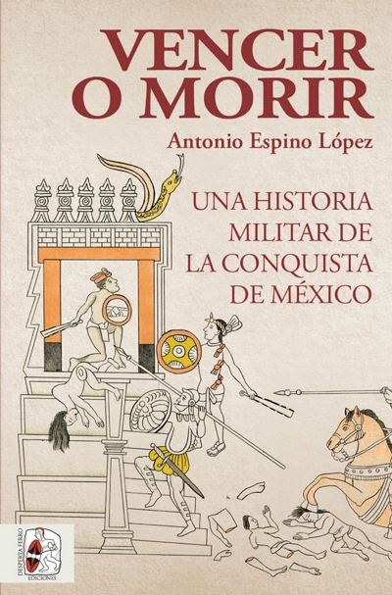
24-2-2021 – La editorial Desperta Ferro Ediciones publica Vencer o morir. Una historia militar de la conquista de México, del catedrático de la UAB Antonio Espino.

Hace cinco siglos, el 13 de agosto de 1521, caía Tenochtitlán, la otrora esplendorosa capital del Imperio azteca y ahora tan devastada como sus habitantes, exterminados por la guerra, el hambre y la viruela. Un mundo, el de Moctezuma y Cuauhtémoc, el de Huitzilopochtli y el Tezcatlipoca, se extinguía, y otro, el de Cortés y Malinche, el de Cristo y la Virgen de Guadalupe, nacía. Un hito en la historia universal, que supuso un bocado de león en la conquista española de América y que marcó el nacimiento del país mestizo que es México. Un hito doloroso, pero que cinco siglos después sigue asombrando: ¿cómo pudieron Cortés y su puñado de españoles, prácticamente incomunicados, en medio de un mundo que les era totalmente ajeno y extraño, conquistar un Imperio que se enseñoreaba sobre una vasta parte de lo que hoy es México? ¿Cómo pudieron escapar en la Noche Triste y vencer a los guerreros águila y jaguar en Otumba? Antonio Espino, catedrático de Historia Moderna en la Universitat Autónoma de Barcelona, y que respondió a una pregunta similar en Plata y sangre. La conquista del Imperio inca y las guerras civiles del Perú, aborda en Vencer o morir. Una historia militar de la conquista de México la aventura de Hernán Cortés y su reducida pero extraordinaria hueste, para resaltar la poderosa personalidad del líder hispano y el papel de las armas y mentalidad europeas en contraposición con las de sus enemigos mexicas, pero evidenciando también la importancia de las alianzas tejidas con los indígenas, sin cuyo concurso la conquista habría sido imposible.
Antonio Espino López es docente en la Universidad Autónoma de Barcelona desde 1993 y catedrático de Historia Moderna desde 2007. Es especialista en la historia de la guerra en la Edad Moderna. Entre sus monografías destacan Guerra y cultura en la Época Moderna (Madrid, 2001); La conquista de América. Una revisión crítica (Barcelona, 2013), Las guerras de Cataluña. El Teatro de Marte (1652-1714) (Madrid, 2014) y Plata y sangre. La conquista del Imperio inca y las guerras civiles del Perú (Madrid, 2019). Ha publicado artículos de investigación en revistas como Hispania (Madrid), Bulletin Hispanique (Bordeaux); Cheiron. Materiali e strumenti di aggiornamento storiografico (Milano); Historia (Santiago de Chile); Histórica (Lima) y Jahrbuch für Geschichte Lateinamerikas (Hamburg).

En librerías el miércoles 3 de marzo. Pincha en este enlace para obtener más información sobre la obra y aquí para consultar nuestro Catálogo de publicaciones.
Contacto y entrevistas:
Javier Gómez Valero - Comunicación
Tel. 658 160 824 - comunicacion@despertaferro-ediciones.com
NOTA DE PRENSA
wwww.despertaferro-ediciones.com
www.despertaferro-ediciones.com

www.despertaferro-ediciones.com

